Федеральное государственное образовательное бюджетное учреждение высшего образования «Финансовый университет при Правительстве Российской Федерации»

КОЛЛЕДЖ ИНФОРМАТИКИ И ПРОГРАММИРОВАНИЯ

**Отчёт**

Выполнил: студент группы

3ОИБАС-818 Мусаев А. С.

Проверил: Сибирев. И.В

Москва 2020

# Задание

1. Залить на GITHub ворд документ
2. Сделать отчёт

## Задание 1

1. Создаем дерево файлов

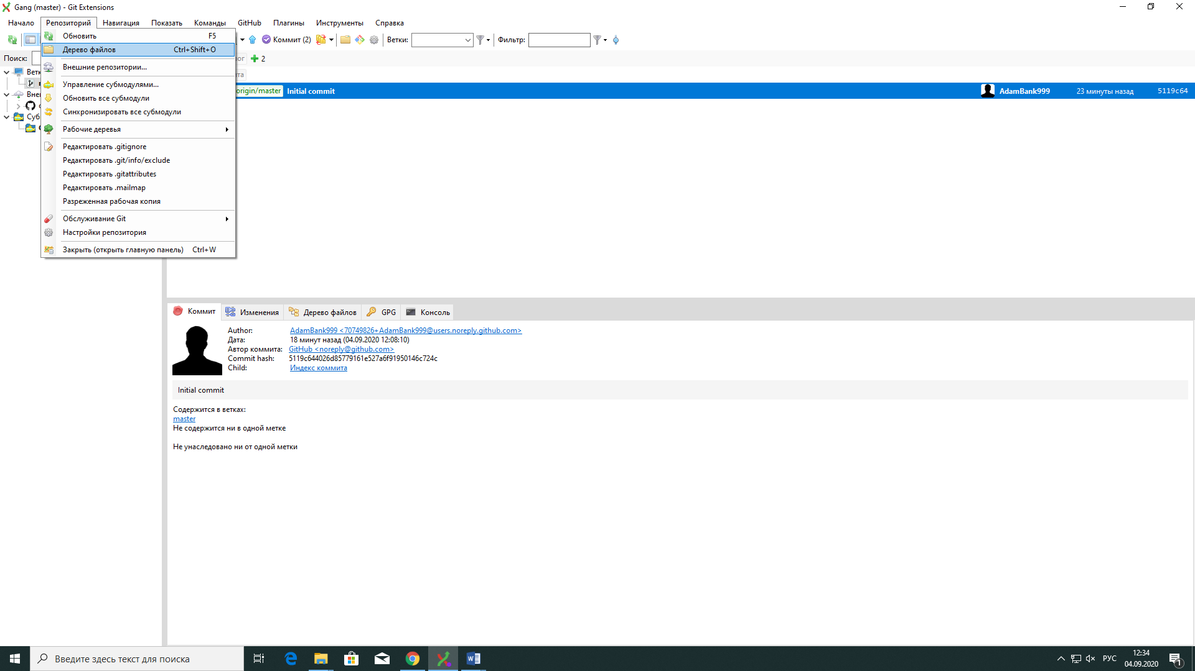

1. Создаем ворд документ в нашей папке

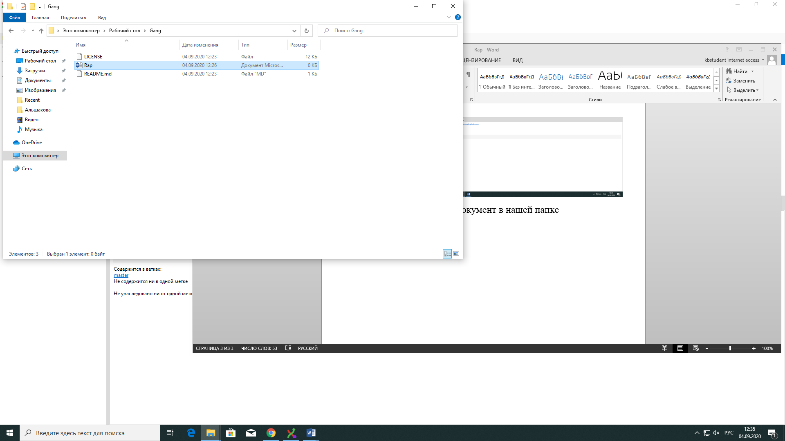

1. Пишем отчёт и сохраняем его